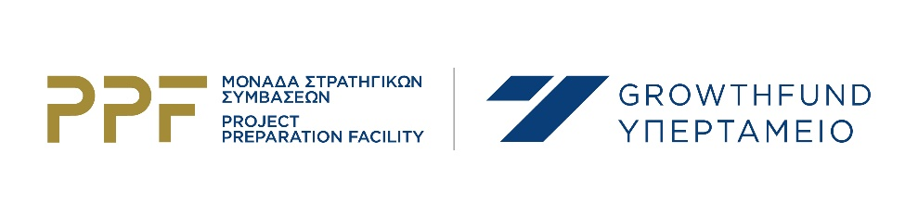

Αθήνα, 16 Ιουνίου 2025
Μονάδα Στρατηγικών Συμβάσεων Υπερταμείου: Δύο νέα έργα 3,9 εκατ. ευρώ για την αποκατάσταση και αναβάθμιση των εγκαταστάσεων του Ολυμπιακού Αθλητικού Κέντρου Αθηνών (ΟΑΚΑ)
Δύο νέες συμβάσεις για σημαντικά έργα συντήρησης και αναβάθμισης υποδομών του Ολυμπιακού Αθλητικού Κέντρου Αθηνών (ΟΑΚΑ), συνολικής αξίας 3,9 εκατομμυρίων ευρώ (πλέον ΦΠΑ), υπεγράφησαν την Παρασκευή, 13 Ιουνίου, μεταξύ της Προέδρου του ΟΑΚΑ, Ιωάννας Μπάτσου, και της ΕΛΕΜΚΑ Α.Ε., θυγατρικής της ΜΕΤΚΑ ΑΤΕ, με την υπογραφή να πραγματοποιείται από τον Διευθύνοντα Σύμβουλο, Ιωάννη Μυτιληναίο και τον Γενικό Διευθυντή, Ανέστη Χατζηπαναγιωτίδη. Στην τελετή παρευρέθηκαν ο Αναπληρωτής Υπουργός Αθλητισμού, Γιάννης Βρούτσης, ο Αναπληρωτής Διευθύνων Σύμβουλος του Υπερταμείου, Παναγιώτης Σταμπουλίδης και ο Συντονιστής Γενικός Διευθυντής του ΟΑΚΑ, Κωνσταντίνος Χαλιορής.
Οι συμβάσεις αφορούν στις εξής παρεμβάσεις:
- Εργασίες επισκευής, συντήρησης και στεγάνωσης της εσωτερικής οροφής και της ξύλινης πίστας του Ποδηλατοδρομίου, αξίας 1,8 εκατ. ευρώ, οι οποίες αναμένεται να ολοκληρωθούν εντός 8 μηνών από την υπογραφή της σύμβασης.
- Δομικές αποκαταστάσεις και ενισχύσεις των κολυμβητικών δεξαμενών, αξίας 1,98 εκατ. ευρώ, με εκτιμώμενη διάρκεια ολοκλήρωσης 10 μηνών από την ημερομηνία υπογραφή της σύμβασης.
Η Μονάδα Συμβάσεων Στρατηγικής Σημασίας (Project Preparation Facility – PPF) του Υπερταμείου έχει αναλάβει για λογαριασμό του ΟΑΚΑ την ωρίμανση και τη δημοπράτηση των έργων στο πλαίσιο της κοινής δράσης του με το Υπουργείο Παιδείας, Θρησκευμάτων και Αθλητισμού. Στόχος είναι ο δομικός εκσυγχρονισμός του ΟΑΚΑ με τον συνολικό προϋπολογισμό για τις παρεμβάσεις αναβάθμισης να ανέρχεται σε 111 εκατομμύρια ευρώ (πλέον ΦΠΑ).
Ο Αναπληρωτής Υπουργός Αθλητισμού, Γιάννης Βρούτσης, δήλωσε: «Το ΟΑΚΑ, το εμβληματικότερο αθλητικό συγκρότημα της χώρας, αναγεννάται! Με ακόμα δύο έργα, στις συνολικές επενδύσεις ύψους 111 εκατομμυρίων ευρώ στο σύνολο των δομών του ΟΑΚΑ, διασφαλίζουμε τη λειτουργικότητα, τη βιωσιμότητα και τον σύγχρονο χαρακτήρα ενός χώρου-συμβόλου για τον ελληνικό αθλητισμό. Δημιουργούμε ένα ΟΑΚΑ ανοιχτό, ασφαλές για όλους και αντάξιο της ιστορικής του αξίας. Θέλω να ευχαριστήσω θερμά τη Μονάδα Στρατηγικών Συμβάσεων του Υπερταμείου για τη συμβολή της στην ολοκλήρωση των διαδικασιών, το ΤΕΕ, αλλά και να αποδώσω τα εύσημα στη διοίκηση, τη διεύθυνση και τους εργαζόμενους του ΟΑΚΑ, για τον επαγγελματισμό, τη συνέπεια και τη συστηματική τους δουλειά στην ευόδωση του κυβερνητικού σχεδιασμού. Οι παρεμβάσεις που υλοποιούνται καθημερινά εντάσσονται σε μια κεντρική, στρατηγική κυβερνητική πολιτική που έχει ως στόχο τη συνολική αναβάθμιση των εθνικών αθλητικών κέντρων της χώρας για τον Αθλητισμό που αξίζουμε!».

Ο Αναπληρωτής Διευθύνων Σύμβουλος του Υπερταμείου, Παναγιώτης Σταμπουλίδης, δήλωσε: «Σήμερα κάνουμε ένα ακόμα ουσιαστικό βήμα για να αποκτήσει ξανά το ΟΑΚΑ τη θέση που του αξίζει ως σημείο αναφοράς αθλητισμού και πολιτισμού. Σε συνεργασία με το Υπουργείο Παιδείας, Θρησκευμάτων και Αθλητισμού και το ΟΑΚΑ, υλοποιούμε μεθοδικά ένα ολοκληρωμένο σχέδιο παρεμβάσεων που ενισχύουν την ασφάλεια, τη λειτουργικότητα και τη βιωσιμότητα των εγκαταστάσεων. Ο στόχος μας είναι κοινός: Να δημιουργήσουμε τις κατάλληλες προϋποθέσεις ώστε το ΟΑΚΑ να αποτελέσει ξανά ένα σύγχρονο και βιώσιμο πόλο άθλησης και ανάπτυξης».

Για περισσότερες πληροφορίες παρακαλώ επικοινωνήστε :
GROWTHFUND, Ανθή Τροκούδη, Διευθύντρια Επικοινωνίας & Βιωσιμότητας, +30 6932 100053, A.Trokoudi@growthfund.gr
SOCIALDOO, Κωνσταντίνα Ηλιοπούλου, Director of Corporate Relations, +30 6974 894411, kiliopoulou@socialdoo.gr



